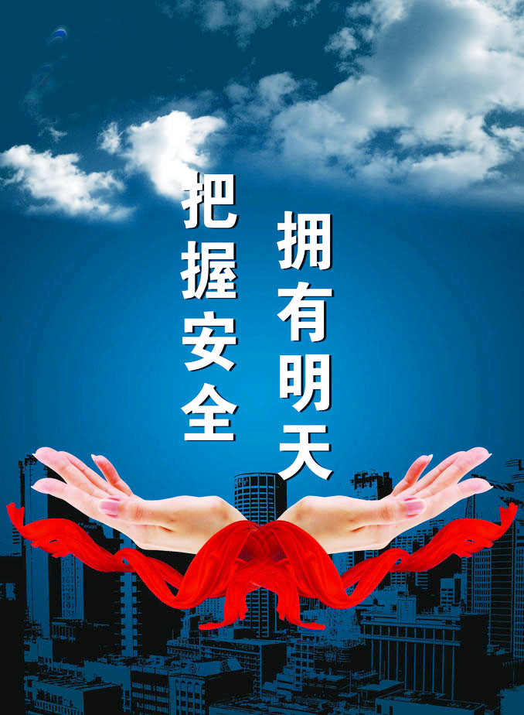



安全工作指示

第四期

太极集团董事局白礼西主席
在3月13日召开的安全专题会上作出的主要指示：

一、坚守企业的发展决不能以牺牲安全为代价，一旦发生火灾事故、安全事故，负面影响很大，损失惨重，一定要算政治账、算安全的大帐，否则，发生了事故就会破坏社会稳定和企业正常生产经营，得不偿失。一把手要有高度的政治素质和安全素质，要算大帐，消防安全、安全生产上的问题该投入的务必加强投入，存在的隐患要彻底整改。
二、要加强消防安全、生产安全检查及巡查，及时发现问题，纠正问题，对消防安全、生产安全的违章行为，一旦发现，严肃处理，防微杜渐，防患于未然，特别是各厂一定要加强白、中、夜班、消防安全、安全的巡查，要加强消防安全、设备、电气设备设施、酒精、石油醚、机台洗车水等危化
品和重大危险源的专项检查，保卫部门要加强消防专项工作，设备部门要加强设备安全的管理和设备安全的检查，加强电气设施的专项检查，要加强消防演练，人人都要会使用灭火器、消防水枪等，强化消防技能培训。
三、在消防安全上提出如下要求：
1、在消防安全上一定要按消防机关的要求严格落实，不准违反消防安全规定。
2、在消防安全上不准同消防机关较劲，不能讲条件。
3、不准跟消防机关去拉关系，从而降低了消防方面的要求。

安全你我他

安

从小，我们最熟悉的一句叮咛
是“注意安全”
简单四个字里
有浓浓的牵挂

人安、国安
一个“安”字
道尽心愿

习近平在十九大报告中指出：
树立安全发展理念，
弘扬生命至上、安全第一的思想，
健全公共安全体系，
完善安全生产责任制，
坚决遏制重特大安全事故，
提升防灾减灾救灾能力。

李克强在今年两会政府工作报告中提出：
“安不忘危，兴不忘忧。”
要在发展基础上
多办利民实事、多解民生难事，
兜牢民生底线，
不断提升人民群众的
获得感、幸福感、安全感。
安
从女在宀下
表示女子在屋里
据《说文解字》
“安，静也”
《尔雅》则解释为
“安，定也”

钧安、文安、撰安、筹安
……
书信的结尾
以“安”问候
才是礼数周到
“安”
不仅写在笔下、印在纸上
也记在脑中、藏在心里

安是一份沉甸甸的承诺
许你岁月静好
有人负重前行
以人民的名义
他们拼尽全力

安是一片热忱的期盼
安稳、安定、安全
是我们共同的向往
愿风调雨顺
愿国泰民安

安全技术

焊接与切割作业控制要点

一、一般控制要点
1、从事焊接或切割操作人员，每年应进行一次职业性身体检查。对准备从事焊接或切割操作人员，应进行身体检查，合格者才允许参加该项工作。
2、进行焊接或切割工作时，操作人员应穿戴专用工作服、绝缘鞋、防护手套等符合专业防护要求的劳动保护用品。衣着不得敞领卷袖。
3、焊接与切割的工作场所应有良好的照明(50～100Lm／m2)，应采取措施排除有害气体、粉尘和烟雾等，使之符合现行《工业企业设计卫生标准》的要求。在人员密集的场所进行焊接工作时，宜设挡光屏。
4、进行焊接或切割工作时，应有防止触电、爆炸和防止金属飞溅引起火灾的措施，并应防止灼伤。
5、进行焊接或切割工作，必须经常检查并注意工作地点周围的安全状态，有危及安全的情况时，必须采取防护措施。
6、在高处进行焊接与切割工作，除应遵守本规程中高处作业的有关规定外，还应遵守下列规定：
（1）工作开始前应清除下方的易燃物，或采取可靠的隔离、防护措施，并设专人监护。
（2）不得随身带着电焊导线或气焊软管登高或从高处跨越。此时，电焊导线、软管应在切断电源或气源后用绳索提吊。
（3）在高处进行电焊工作时，宜设专人进行拉合闸和调节电流等工作。
7、禁在储存或加工易燃、易爆物品的场所周围10m范围内进行焊接或切割工作。
8、在焊接、切割地点周围5m范围内，应清除易燃、易爆物品；确实无法清除时，必须采取可靠的隔离或防护措施。
9、不宜在雨、雪及大风天气进行露天焊接和切割作业。如确实需要时，应采取遮蔽雨雪、防止触电和火花飞溅等措施。
10、盛装过油脂或可燃液体的容器，在确认容器冲洗干净后，方可进行焊接或切割。施焊或切割时，容器盖口必须打开，工作人员严禁站在容器的封头部位。
11在充氢设备运行区进行焊接或切割工作，必须制定可靠的安全措施，经总工程师及有关单位部门批准办理工作票后方可进行。工作前，必须先测量空气中的含氢量，低于0.4％时方可进行。
12、气焊与气割应使用乙炔瓶供气。
13焊接或切割工作结束后，必须切断电源或气源，整理好器具，仔细检查工作场所周围及防护设施，确认无起火危险后方可离开。
二、电弧焊检查要点
1、施工现场的电焊机应布置整齐，牢固可靠。露天装设的电焊机应设置在干燥的场所，并应有防雨措施。
2、电焊机的外壳必须可靠接地或接零。接地时其接地电阻不得大于4Ω。不得多台串联接地。
3、电焊机各电路对机壳的热态绝缘电阻不得低于0.4MΩ。
4、电焊机应有单独的电源控制装置。
5、电焊设备应经常维修、保养。使用前应进行检查，确认无异常后方可合闸。
6、电焊机倒换接头，转移工作地点或发生故障时，必须切断电源。
7、焊钳及电焊线的绝缘必须良好；导线截面积应与工作参数相适应。焊钳应具有良好的隔热能力。
8、严禁将电缆管、电缆外皮或吊车轨道等作为电焊地线。在采用屏蔽电缆的变电站内施焊时，必须用专用地线，且应在接地点5m范围内进行。
9、电焊导线不得靠近热源。并严禁接触钢丝绳或转动机械。电焊导线穿过道路应采取防护措施。
10电焊工作台应可靠接地。在狭小或潮湿地点施焊时，应垫以木板或采取其他防止触电的措施，并设监护人。
11、电焊工宜使用反射式镜片。清除焊渣时应戴平光眼镜。
12、行氩弧焊或有色金属焊接时应戴防护口罩，脖领周围用毛巾围严。
13、在冬季施焊时，对水冷却的弧焊机要采取防冻措施。
三、气焊与气割检查要点
1、各类气瓶严禁不装减压器直接使用，严禁使用不合格的减压器。
2、气瓶瓶阀及管接头处不得漏气。应经常检查丝堵和角阀丝扣的磨损及锈蚀情况，发现损坏应立即更换。
3、气瓶不得与带电物体接触。氧气瓶不得沾染油脂。
4、炔气瓶的使用压力不得超过0.147MPa(1.5kgf／cm2)，输气流速每瓶不得超过1.5～2m3／h。
5、气瓶的阀门应缓慢开启。开启乙炔气瓶时应站在阀门的侧后方。
6、乙炔气瓶使用时应直立放置，不得卧放。
7、气瓶应配戴两个防震圈。
8、瓶阀冻结时严禁用火烘烤，可用浸40℃热水的棉布盖上使其缓慢解冻。
9、气瓶内的气体不得全部用尽，氧气瓶应留有0.2MPa(2kgf／cm2)的剩余压力；乙炔气瓶必须留有不低于表规定的剩余压力。用后的气瓶应关紧其阀门并标注“空瓶”字样。
四、减压器的使用
1、减压器应符合下列要求；
（1）、减压器应有出厂合格证，并按规定作检验，检验合格后才允许使用。
（2）、减压器应定期进行检验。
（3）、外套螺帽的螺纹应完好，螺帽内应用纤维质垫圈，不得使用皮垫或胶垫。
（4）、安全阀完好可靠。
2、减压器的螺帽、螺杆等严禁沾有油脂，不得沾有砂粒或金属屑。如有油脂，必须用四氯化碳或二氯乙烷洗刷干净。
3、安装减压器前应先将气瓶阀门出口的灰吹洗干净；吹灰时操作人员应站在侧面，任何人不得正对阀门出口。
4、氧气瓶与减压器的连接接头处发生自燃时，应迅速关闭氧气瓶的阀门。
5、减压器冻结时严禁用火烘烤，只能用热水、蒸汽解冻或自然解冻。
6、减压器有损坏、漏气或其他故障时，应立即停止使用，进行检修。
7、装卸减压器或因连接头漏气紧螺帽时，操作人员严禁戴沾有油污的手套和使用沾有油污的扳手。
8、减压器装好后，应站在侧面将调节螺丝拧松，缓慢开启气瓶阀门。停止工作时，应关闭气瓶阀门，拧松减压器调节螺丝，放出软管中的余气，最后卸下减压器。
五、 焊炬、割炬的使用
1、焊炬、割炬点火前应检查连接处和各气阀的严密性。对新使用的焊炬和射吸式割炬还应检查其射吸能力。
2、焊炬、割炬点火时应先开乙炔阀、后开氧气阀，嘴孔不得对着人。
3、焊炬、割炬的焊嘴因连续工作过热而发生爆鸣时，应用水冷却；如因堵塞而爆鸣时，则应停用，剔通后方可继续使用。
4、严禁将点燃的焊炬、割炬挂在工件上或放在地面上。
5、气焊、气割操作人员应戴防护眼镜。当使用移动式半自动气割机或固定式自动气割机时，操作人员应穿绝缘鞋，并有防止触电的措施。
6、气割时应防止割件倾倒、坠落。距离混凝土地面或构件太近或集中进行气割时，应采取隔热措施。
7、焊接、切割工作完毕后，应关闭氧气、乙炔气的供气阀门，并卸下减压器、焊炬和割炬，整理输气胶管，才能离开工作场所。
六、 橡胶软管
1、橡胶软管应具有足够的承受内压的强度，氧气软管应耐压1.96MPa(20kgf／cm2)，乙炔气软管应耐压0.49MPa(5kgf／cm2)。
2、不得使用有鼓包、裂纹或漏气的橡胶软管。如发现有漏气现象时，应将其损坏部分切除，不得用贴补或包缠的办法处理。
3、乙炔气橡胶软管着火时，应先将火焰熄灭，然后停止供气。氧气软管着火时应先将氧气的供气阀门关闭，停止供气后再处理着火胶管，不得使用弯折软管的处理方法。
4、氧气软管或乙炔气软管严禁触及赤热物体，亦不得被重物挤压，并应防止金属熔渣掉落在软管上。
5、氧气橡胶软管、乙炔气橡胶软管严禁沾染油脂，严禁串通连接或互换使用。
6、氧气橡胶软管、乙炔气橡胶软管不得与电线、电焊线敷设在一起或交织在一起。
7、橡胶软管横穿过道路时应有防压保护措施。
8、乙炔气橡胶软管冻结或堵塞时，严禁用氧气吹通或用火烘烤。

案例分析

某物流公司叉车作业事故案例分析

2018年3月4日（星期日）上午8点左右，上海浦东南汇新城镇某物流公司，一名叉车司机在驾驶叉车作业时叉车从月台跌落，叉车司机同时飞出驾驶座被倒下的叉车压倒左侧大腿造成股骨粉碎性骨折，治疗中发生并发症，导致死亡。
经初步分析原因是：
一、违规操作（车速过快，未佩戴安全带）
二、月台积水
事故警示：
各单位（特别是涉及使用特种设备频繁的相关行业领域）要加强对操作人员的安全生产教育，严禁违规操作，同时各单位要落实安全生产主体责任，加强对作业现场的安全管理，预防此类事故再次发生。
其他叉车事故警示：
作业前检查灯光、倒车警报装置是否齐全有效；
叉车作业范围1.5米内不得有人靠近（企业要求）；
叉车倒车时，驾驶员须先查明周围情况，确认安全后，方可倒车；
在厂房、仓库、窄路等处倒车时，应有人站在驾驶员的侧后方指挥。
驾驶叉车应系好安全带；
不得随意改装叉车，叉车不得用于抬升作业；
叉车所有部位禁止站人、搭乘其他人员；
不得超载，载物行驶时，货叉不准升得太高，以免影响叉车的稳定性。
驾驶叉车应系好安全带；
叉车转弯时，如附近有行人或车辆，应先发出行驶信号；
禁止高速急转弯，高速急转弯会导致车辆失去横向稳定而倾翻。
叉车禁止超载，载物高度不得遮挡驾驶员视线；
特殊情况物品影响前行视线时，需倒车行驶，倒车时要低速行驶。
叉车所有部位禁止站人、搭乘其他人员；
叉车禁止超载，行驶过程中双叉或运送的物件离地高度不得大于0.5米。

事故警示

俄罗斯一购物中心火灾 致37人遇难

俄罗斯西伯利亚克麦罗沃一间商场周日(25日)下午发生大火。据塔斯社报道，俄罗斯联邦侦查委员会证实，这家购物中心火灾死亡人数已升至37人。此外，火灾还造成43人受伤，约70人仍下落不明。
香港东网3月26日报道，起火地点疑为有众多儿童逗留的区域，但不少人当时并没家长从旁看顾，而且也无火警钟响起。
起火建筑物为4层高的Winter Cherry购物中心，火警发生时有数百人在内，不少儿童流连商场内的戏院，或被独自留在游乐场。死者中包括至少11名儿童，而在失踪者中亦有大批儿童。据报道，商场内也有一个动物园，暂没收到动物死伤报告。
焚烧逾12小时后，火场面积已扩大至1600平方米，商场结构严重受损，部分屋顶和地板崩塌。从目击者拍下的影片可见，浓烟从窗口冒出，消防员努力疏散购物中心内的人；有人更见到民众慌忙撤离，有被困者要跳窗逃生。不少民众在社交网称，事发后商场竟没响起火警钟，也没有相关警报广播。
报道称，火警怀疑是商场戏院的观众席或游乐场首先起火，但政府仍未公布确实原因。其中一个消息称，游乐场一名小孩误用打火机，烧着跳床引起火警；另有消息称是游乐场的电线短路所致。

枣庄一厂房焊接施工时爆炸 致6死4伤

记者从枣庄市安全生产监督管理局获悉，3月27日16时52分，枣庄某商贸有限公司租赁枣庄甘霖实业有限公司的废旧厂房，在焊接施工过程中发生爆炸，造成6人死亡，4人受伤，伤者正在医院全力救治，事故原因正在调查中。

河北唐山一化工企业发生火灾事故 致4死1伤

2018年3月1日12时20分许，唐山一化工厂苯加氢车间在检修污水罐时，罐内残存可燃气体着火，造成4人死亡、1人受伤。着火没有引起装置爆炸，初步检测没有对环境造成污染。
据了解，2018年2月23日，该化工企业与迁安市天良建筑机电安装工程有限公司(以下简称“天良公司”)签订了《工程维修施工合同》，将苯加氢等车间的设备及管道维修工程发包给天良公司。2018年3月1日12点20分许，天良公司施工人员在本公司苯加氢车间实施污水储罐罐顶施工作业后，清理施工工具时产生火花致使污水储罐起火，导致包括天良公司施工人员及本公司人员在内的5名人员4人死亡、1人受伤（其中本公司员工1人死亡、1人受伤）。
事故发生后，该化工企业隐瞒伤亡事实，只报称事故造成3人受伤，后经唐山市丰南区政府事故调查组追着调查，在医院发现了该事故的另外2名死亡人员，至3月2日19时，受伤人员中有2人死亡，另外一人受伤无生命危险。
接到事故报告后，总局高度重视，党组书记、局长王玉普立即派员赶赴事故现场，指导协助地方政府全力做好伤员救治等事故处置工作，要求河北省安监局尽快查明事故原因，查清谎报情况，依法依规严肃迫责。

集团安全办
二〇一八年四月八日

